***Aluguer de Bicicletas***

Rafael Palma1, Andrei Truhanov2, Pedro Fernades 3

1 IG-01, 201600649

2 IG-01, 202001971

3 IG-01, 201600156

**Resumo:** O resumo deverá consistir numa descrição breve do conteúdo do trabalho. Não deverá ultrapassar as 300 palavras e não deverá conter tabelas, figuras, gráficos, equações ou referências. O trabalho deverá seguir a formatação apresentada neste documento exemplo.

O presente trabalho tem o intuito de realizar uma análise descritiva ao dataset hour em que deverá ser analisado todos os dados do dataset e fazer um resumo do tudo o que está a acontecer como por exemplo nas alturas em que ocorreu mais alugueres de bicicletas.

**Palavras-chave**: Deverão ser apresentadas até um máximo de 5 palavras chave ilustrativas do conteúdo do trabalho.

**1. Introdução**

Parte inicial do trabalho onde consta o objetivo do trabalho e todos os elementos necessários para situar o trabalho e respetivo tema.

O trabalho deverá ser apresentado no formato A4, orientação *portrait* com margem superior de 2.5 cm e margens inferior, esquerda e direita de 2 cm. O texto deverá ser redigido em letra Calibri 11. Os títulos de parágrafos e sub-parágrafos deverão seguir a formatação aqui apresentada.

O título do trabalho deverá estar centrado, na fonte Calibri 14 negrito, com espaçamento simples entre linhas,18 pto antes e 24 pto depois. Os nomes dos autores deverão estar centrados, em fonte Calibri 11, com espaçamento simples entre linhas e depois 12 pto.

O presente trabalho tem o intuito de realizar uma análise descritiva ao dataset hour, disponível em <https://www.kaggle.com/datasets/marklvl/bike-sharing-dataset>. Este dataset contém 17379 instâncias observadas entre janeiro de 2011 até dezembro de 2012. O dataset é composto oficialmente por 17 variáveis, ao qual a variável Date encontra-se repartida em três colunas distintas, disponíveis no ficheiro csv.

**2. Título da secção**

A partir da 2ª página o trabalho deverá incluir em rodapé o título do trabalho (se necessário, abreviado) até um máximo de 100 caracteres (incluindo espaços), fonte Calibri 9 itálico, ajustado à esquerda.

Cada trabalho deverá ter um **máximo de 40 páginas**. Este limite de páginas inclui resumo, figuras, quadros, agradecimentos e referências bibliográficas.

Classificação das Variáveis

**2.1. Título da subsecção**

As legendas das tabelas são apresentadas por cima das mesmas, enquanto as legendas das figuras e dos gráficos são colocadas por baixo das mesmas (ver exemplos, fonte Calibri 10, espaçamento simples). Nestas legendas as palavras **Tabela, Figura, Gráfico** e a respetivanumeração sequencial são escritas a negrito e seguidas de um traço horizontal ( – ).

**Tabela 1** – Blablabla (Calibri 10)

|  |  |  |  |  |
| --- | --- | --- | --- | --- |
| **E** | **A (cinza 10%)** | **B (cinza 10%)** | **C** | **D** |
| I | 125 | 123 | 234 | 123 |
| II | 23454,83 | 45425,72 | 2456,00 | 2466,13 |
| III | Aiosi | Ioisio | Iosio | Ziipio |
|  |  |  |  |  |

No projeto encontra se um conjunto de resultados consoante um determinado intervalo de horas de alugueres de bicicletas.

Horas de aluguer durante o dia e noite

|  |  |  |  |  |  |
| --- | --- | --- | --- | --- | --- |
| Variável | Moda | Média | Mediana | Quartil | Variancia |
| Temp | 0.62 | 0.4969872 | 0.5 | 0% 25% 50% 75% 100%   0.02 0.34 0.50 0.66 1.00 | 0.03707786 |
| Weekday | 6 | 3.003683 | 3 | 0% 25% 50% 75% 100%   0 1 3 5 6 | 4.023119 |
| Casual | 0 | 35.67622 | 17 | 0% 25% 50% 75% 100%   0 4 17 48 367 | 2430.986 |
| Atemp | 0.6212 | 0.4757751 | 0.4848 | 0% 0.0000  25% 0.3333  50% 0.4848  75% 0.6212  100% 1.0000 | 0.0295325 |
| Hum | 0.88 | 0.6272288 | 0.63 | 0% 25% 50% 75% 100% 0.00 0.48 0.63 0.78 1.00 | 0.03722192 |
| Cnt | 5 | 189.4631 | 142 | 0% 25% 50% 75% 100%   1 40 142 281 977 | 32901.46 |

|  |  |  |  |  |  |  |
| --- | --- | --- | --- | --- | --- | --- |
| Variável | Desvio Padrão | Coeficiente de Variação | Máximo | Mínimo | Assimetria | Achatamento |
| temp | 0.1925561 | 38.74469 | 1 | 0.02 | -0.006019844 | -0.9421553 |
| weekday | 2.005771 | 66.77708 | 6 | 0 | -0.002997704 | -1.256181 |
| casual | 49.30503 | 138.2014 | 367 | 0 | 2.498805 | 7.567262 |
| atemp | 0.1718502 | 36.12005 | 1 | 0 | -0.09041325 | -0.8457618 |
| hum | 0.1929298 | 30.75908 | 1 | 0 | -0.1112679 | -0.8264745 |
| cnt | 181.3876 | 95.7377 | 977 | 1 | 1.277191 | 1.415942 |

Horas de aluguer durante o dia

|  |  |  |  |  |  |
| --- | --- | --- | --- | --- | --- |
| Variável | Moda | Média | Mediana | Quartil | Variancia |
| temp | 0.62 | 0.4969872 | 0.5 | 0% 25% 50% 75% 100%   0.02 0.34 0.50 0.66 1.00 | 0.03707786 |
| weekday | 6 | 3.003683 | 3 | 0% 25% 50% 75% 100%   0 1 3 5 6 | 4.023119 |
| casual | 0 | 35.67622 | 17 | 0% 25% 50% 75% 100%   0 4 17 48 367 | 2430.986 |
| atemp | 0.6212 | 0.4757751 | 0.4848 | 0% 0.0000  25% 0.3333  50% 0.4848  75% 0.6212  100% 1.0000 | 0.0295325 |
| hum | 0.88 | 0.6272288 | 0.63 | 0% 25% 50% 75% 100% 0.00 0.48 0.63 0.78 1.00 | 0.03722192 |
| cnt | 5 | 189.4631 | 142 | 0% 25% 50% 75% 100%   1 40 142 281 977 | 32901.46 |

|  |  |  |  |  |  |  |
| --- | --- | --- | --- | --- | --- | --- |
| Variável | Desvio Padrão | Coeficiente de Variação | Máximo | Mínimo | Assimetria | Achatamento |
| temp | 0.1925561 | 38.74469 | 1 | 0.02 | -0.006019844 | -0.9421553 |
| weekday | 2.005771 | 66.77708 | 6 | 0 | -0.002997704 | -1.256181 |
| casual | 49.30503 | 138.2014 | 367 | 0 | 2.498805 | 7.567262 |
| atemp | 0.1718502 | 36.12005 | 1 | 0 | -0.09041325 | -0.8457618 |
| hum | 0.1929298 | 30.75908 | 1 | 0 | -0.1112679 | -0.8264745 |
| cnt | 181.3876 | 95.7377 | 977 | 1 | 1.277191 | 1.415942 |

Horas de aluguer durante a noite

|  |  |  |  |  |  |
| --- | --- | --- | --- | --- | --- |
| Variável | Moda | Média | Mediana | Quartil | Variancia |
| temp | 0.62 | 0.4969872 | 0.5 | 0% 25% 50% 75% 100%   0.02 0.34 0.50 0.66 1.00 | 0.03707786 |
| weekday | 6 | 3.003683 | 3 | 0% 25% 50% 75% 100%   0 1 3 5 6 | 4.023119 |
| casual | 0 | 35.67622 | 17 | 0% 25% 50% 75% 100%   0 4 17 48 367 | 2430.986 |
| atemp | 0.6212 | 0.4757751 | 0.4848 | 0% 0.0000  25% 0.3333  50% 0.4848  75% 0.6212  100% 1.0000 | 0.0295325 |
| hum | 0.88 | 0.6272288 | 0.63 | 0% 25% 50% 75% 100% 0.00 0.48 0.63 0.78 1.00 | 0.03722192 |
| cnt | 5 | 189.4631 | 142 | 0% 25% 50% 75% 100%   1 40 142 281 977 | 32901.46 |

|  |  |  |  |  |  |  |
| --- | --- | --- | --- | --- | --- | --- |
| Variável | Desvio Padrão | Coeficiente de Variação | Máximo | Mínimo | Assimetria | Achatamento |
| temp | 0.1925561 | 38.74469 | 1 | 0.02 | -0.006019844 | -0.9421553 |
| weekday | 2.005771 | 66.77708 | 6 | 0 | -0.002997704 | -1.256181 |
| casual | 49.30503 | 138.2014 | 367 | 0 | 2.498805 | 7.567262 |
| atemp | 0.1718502 | 36.12005 | 1 | 0 | -0.09041325 | -0.8457618 |
| hum | 0.1929298 | 30.75908 | 1 | 0 | -0.1112679 | -0.8264745 |
| cnt | 181.3876 | 95.7377 | 977 | 1 | 1.277191 | 1.415942 |

Entre a tabela e o texto que segue deve ser introduzida uma linha em branco. O texto dentro da tabela deve aparecer centrado verticalmente relativamente à célula em que se insere.

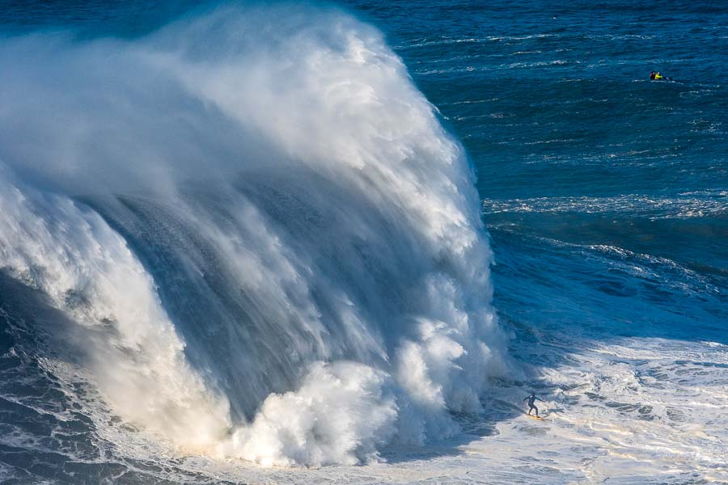

**Figura 1** – Blablabla (Calibri 10)

Todas as tabelas, figuras e gráficos devem ser referidos no texto. A referência a tabelas, figuras e gráficos deve ser feita por extenso e iniciar com maiúscula (por exemplo, Tabela 1 e Figura 2 e Gráfico 3).

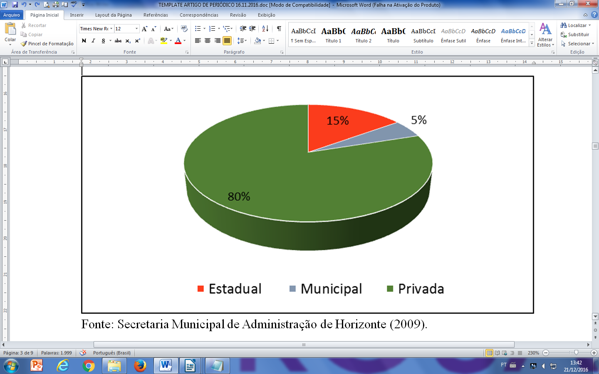

**Gráfico 1** – Blablabla (Calibri 10)

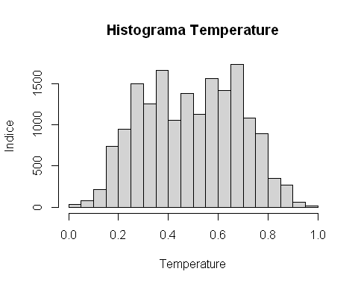

Gráfico 1Temperature dia e noite

A partir do histograma da temperatura, pode-se observar que o valor do índice aumenta no intervalo 0.02, a 1, tendo um comportamento crescente até atingir o maior índice no intervalo de 0.608 a 0.673.

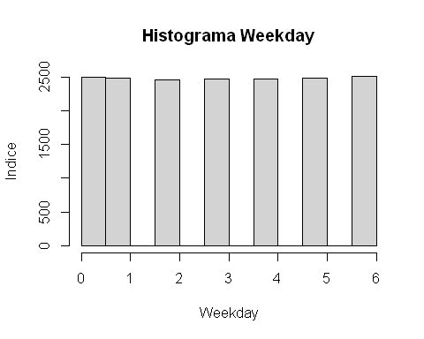

Gráfico 2 Weekday dia e noite

A partir do histograma do dia da semana, pode-se observar que o valor do índice mantém se no intervalo 0 a 6, tendo um comportamento crescente até atingir o maior 6.

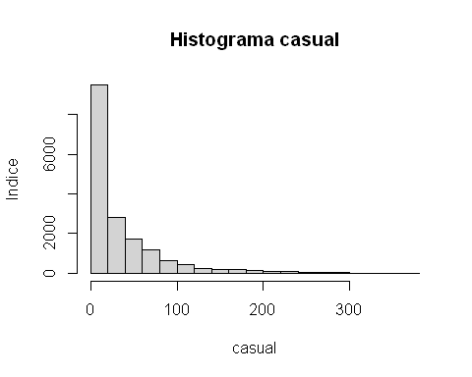

Gráfico 3 Casual dia e noite

A partir do histograma de utilizadores casuais, pode-se observar que o valor do índice diminui no intervalo 0 a 367, tendo um comportamento decrescente até atingir o maior índice no intervalo de 0 a 24.5.

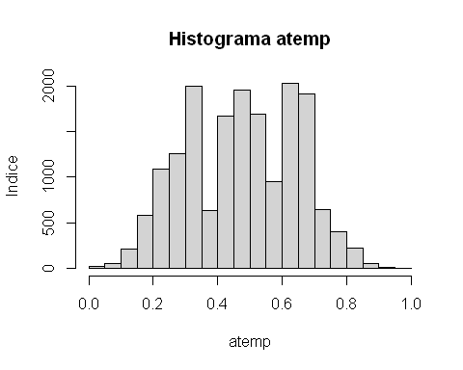

Gráfico 4 atemp dia e noite

A partir do histograma de temperatura sentida, pode-se observar que o valor do índice aumenta no intervalo 0 a 0.5337 e diminui no intervalo 0.5337 a 1, tendo um comportamento crescente e decrescente até atingir o maior índice no intervalo de 0.467 a 0.533.

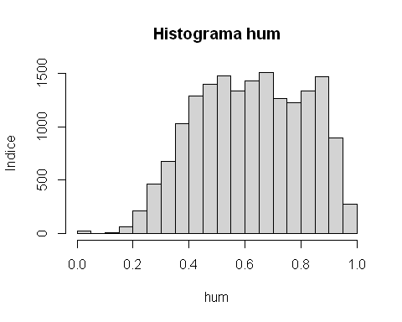

Gráfico 5 hum dia e noite

A partir do histograma Humidade, pode-se observar que o valor do índice aumenta no intervalo 0 a 0.6 e diminui no intervalo 0.6 a 1, tendo um comportamento crescente e decrescente até atingir o maior índice no intervalo de 0.533 a 0.6.

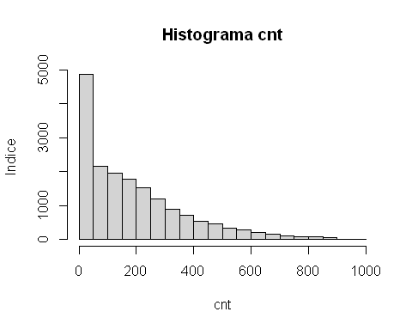

Gráfico 6 cnt dia e noite

A partir do histograma da contagem total de alugueres de bicicletas, pode-se observar que o valor do índice diminui no intervalo 0, a 977, tendo um comportamento decrescente até atingir o maior índice no intervalo de 1 a 66.1.

As equações devem seguir o exemplo abaixo e ser numeradas sequencialmente ao longo do trabalho, sendo a numeração colocada entre parêntesis e alinhada à direita.

|  |  |  |
| --- | --- | --- |
|  | $$y = \sqrt{\frac{ax^{3}+bx^{2}+cx+d}{\sin{(}x)-\cos{(}x)}}$$ | (1) |

**5. Conclusões**

O trabalho deve terminar com um capítulo de conclusões que visa sistematizar de forma sintética os resultados obtidos. Pode apresentar recomendações e sugestões para trabalhos futuros.

As referências bibliográficas devem estar ordenadas por ordem alfabética.

**Referências Bibliográficas**

Almeida, I.M.F. (2008) *Caracterização de Patologias*. Tese de Doutoramento. Faculdade de Engenharia, Universidade do Porto, Portugal.

Oliveira, F.H., Rodrigues, E., Sands, D., Branco, M. (2012). Rehabilitation of Existing Reinforced Concrete Structures. *Earthq. Eng. & Struc. Dyn.*, 21 (1), 1-19.

Documentação Não Eletrónia

1. O’Reilly, Bruce Bruce - Pratical Statistics for Data scientists.(2022)

2. O’Reilly, Hadley Wickham & Garrett Glomund - R for Data Science.(2022)

3. ANJOS, Adilson dos - Estatística Básica com uso do Software R: Departamento de Estatística UFPR.(2022)

Documentação Eletrónia

1. https://www.tutorialspoint.com/r/r_pie_charts.htm